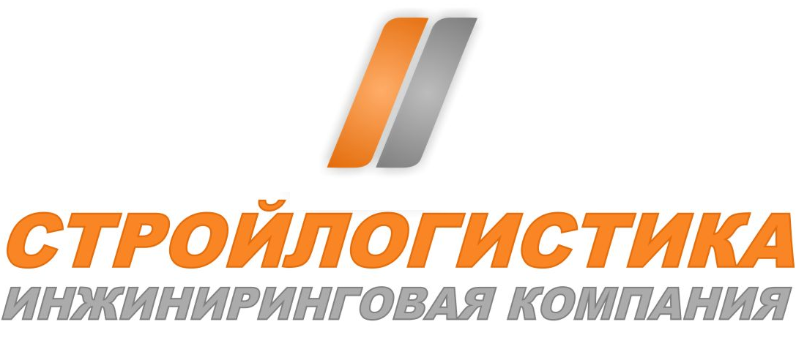

ООО «ТД Стройлогистика» | БИК 044525411
129344, г. Москва, ул. Енисейская, д. 1, стр. 1 | р/с 30101810145250000411
ИНН 7716838741 кпп 771601001  Тел./факс: (495) 647-09-72, 978-09-72 | к/с 40702810000240002880  в ФИЛИАЛ "ЦЕНТРАЛЬНЫЙ" БАНКА ВТБ (ПАО)

http://ик-стройлогистика.рф/ сайт по общестроительным материалам
Дмитрий Евгеньевич 8-985-165-39-41 voevodin@ik-sl.ru
(495) 647-09-72 доб. 102 , 978-09-72
Мы работаем с такими надёжными заказчиками
АО «ВТС-Метро» Московский филиал Группа компаний Волготрансстрой http://www.vts-samara.ru/ строительство станции метро Солнцево.
ГУП УРСТ – строительство стадиона «Спартак», метро Волоколамская http://www.oao-urst.ru
МегаСтрой http://www.m-stroy.org . ГУП Мосэкострой ст-во Митинской электростанции http://www.mosecostroy.ru Трансстрой . ГУПИКС. СМУ -306 http://www.smu306.ru
СпецСтроймонолит, СМУ -29. ЗАО «СМУ-5» строительство мостов
АСТ Бауинжиниринг (стр-во гостиничного комплекса в г. Калуга. Ст-во офисного центра Варшавское шоссе) http://www.ast.co.at
«Развитие» стр-во станции «Спартак»,«АртКон» стр-во «Сколково» http://www.artcon.pro
АМ Констракшн http://www.am-c.ru/ жилое строительство
ЛюксСтрой – монолитное строительство на Москве-Сити, ТО-40 (Тоннельный отряд 40) – строительство тоннелей, офисная отделка
БНЗС www.bnzs.ru строительство станций РЖД пересадочных с метро
Мы являемся дилерами таких марок как Основит, Стройбриг, Церезит, Волма
Работаем официально по договору поставки, отдельно заключается договор отсрочки
Свой автопарк. Быстрая и своевременная доставка.

Бетоносмесители (PRORAB). СБР. Zitrek. Тара для раствора. Глубинные вибраторы. ИВ-78. STP и LAE (Италия). WACKER (Германия). Электроинструмент (шуруповёрты, дрели, перфораторы - Зубр, Макита). Сварочное оборудование. Грузоподъёмное оборудование.
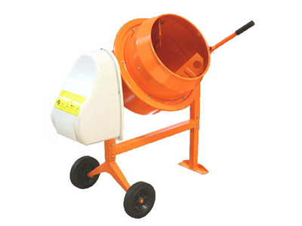
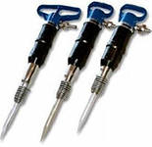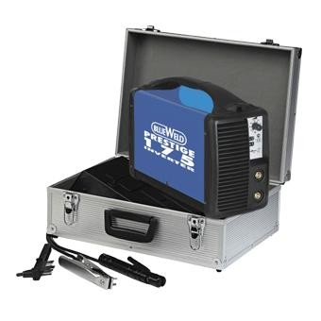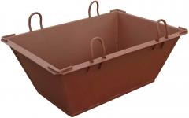
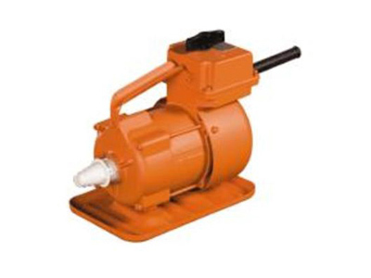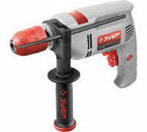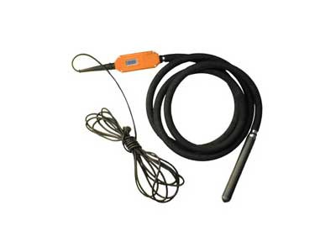

- Станок для резки арматуры. Сварочные инверторы. СОМ-400. СМЖ-172А. Россия-Италия. Zitrek
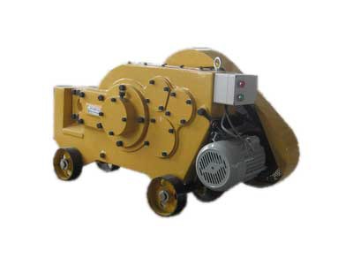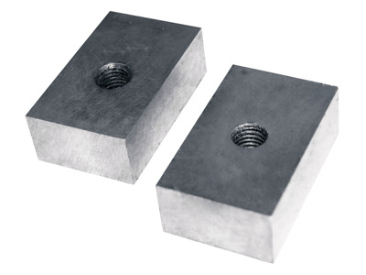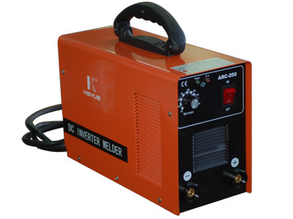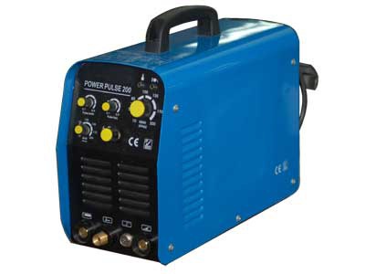
- Бензиновые сварочные генераторы. Тепловентилятор, тепловые пушки. ТДМ-160 мастер. GAMMA 4.185. BЕТА 222
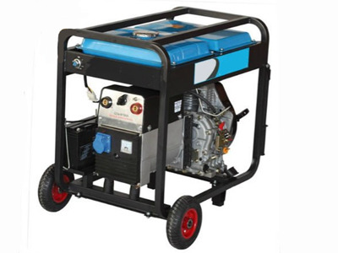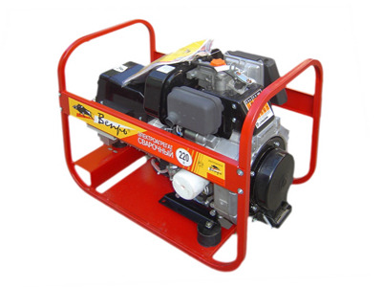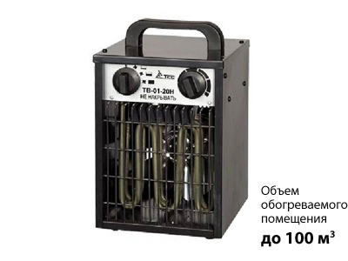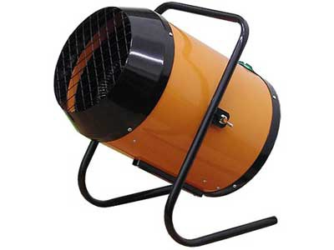

- Строп канатный, кольцевой; лебедки,тали.
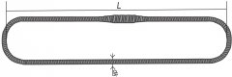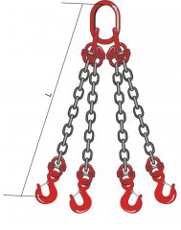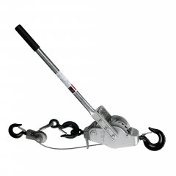

Пленка армированная. Тенты ПВХ.
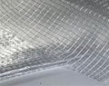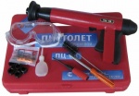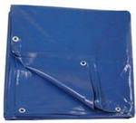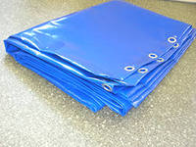

Провод прогревочный ПНСВ 1х1,2
- РУЧНОЙ ИНСТРУМЕНТ. Уровень. Валики, шпателя, кисти. Перчатки. Комплектующие к опалубке.

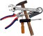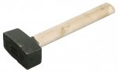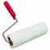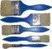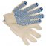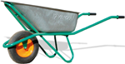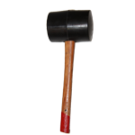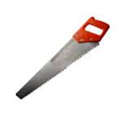
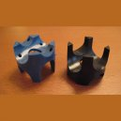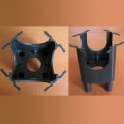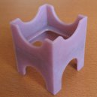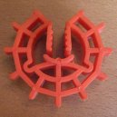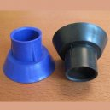
- Шлифовальные чашки, диски по бетону.
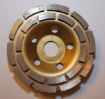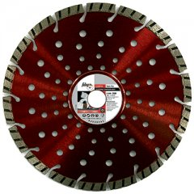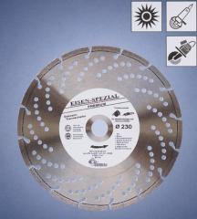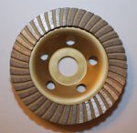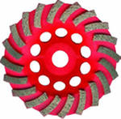
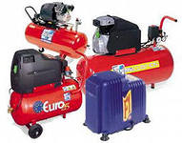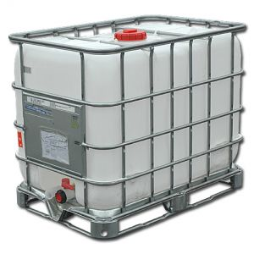
- Смеси – штукатурные, гипсовые, шпаклевочные. Кнауф. Волма. Основит. Ивсил. Цемент. смесь М 150. смесь М 300 – от 5т,10т, 20т с доставкой до объекта.
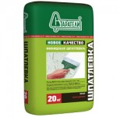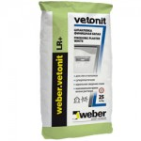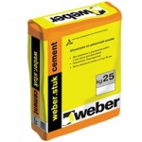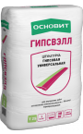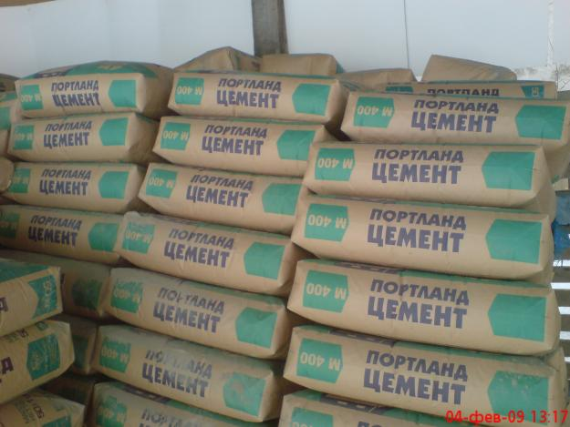

- Плиточные клея - Weber.Vetonit Optima , WEBER.VETONIT,
Клей Bergauf Keramik. Основит, Ceresit, Ивсил.
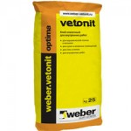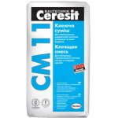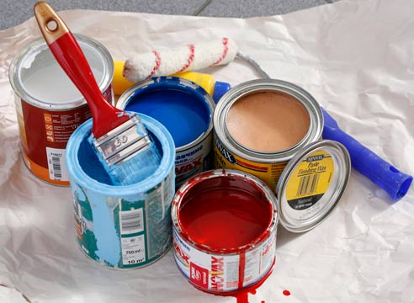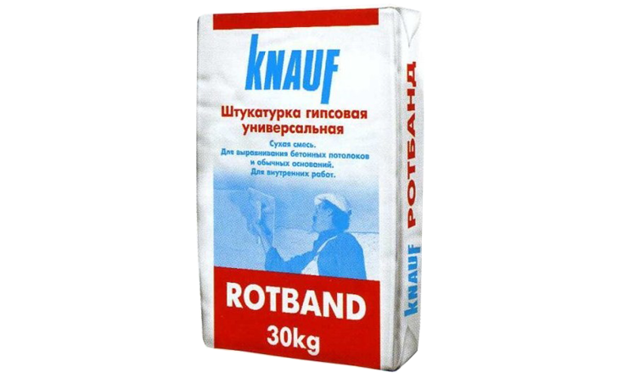
- Продукция Волма – Гипсокартон, смеси, плиты. Профиль для ГКЛ Стандарт, Эконом, Кнауф.
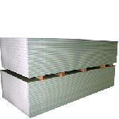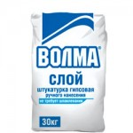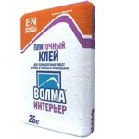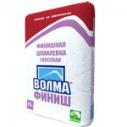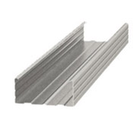

- Лакокрасочная продукция. Эмаль ПФ, Краски в/д, для стен и потолков, интерьерные, алкидные, фасадные
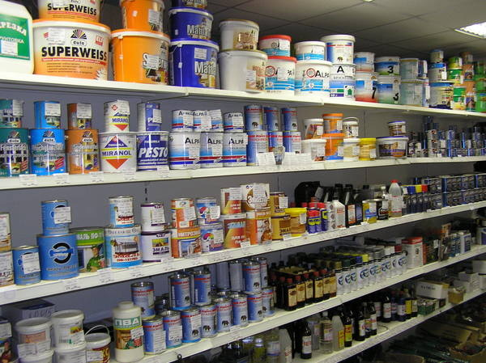

- Линолеум, ламинат, плинтус.
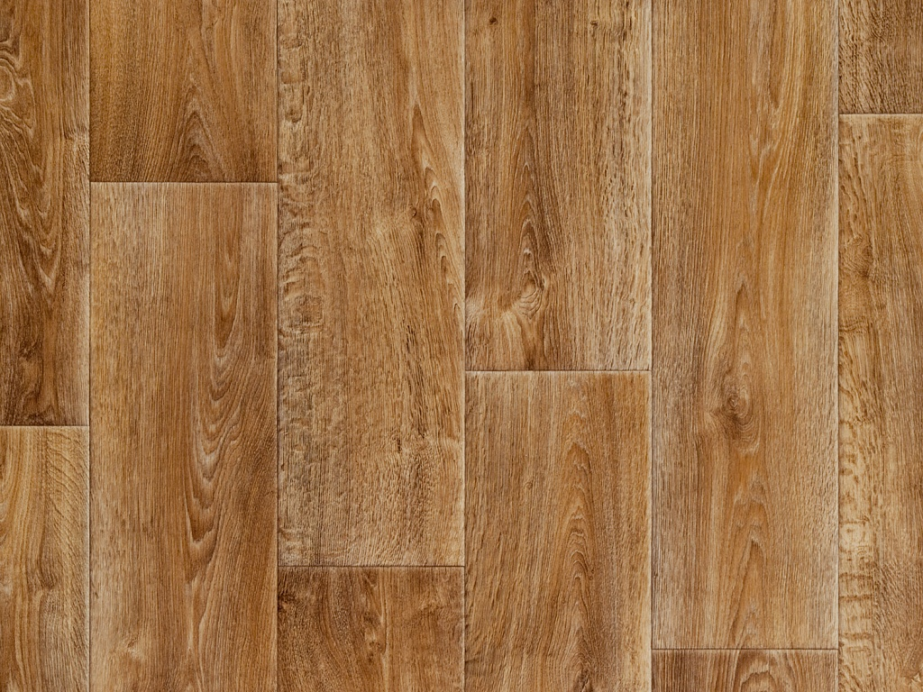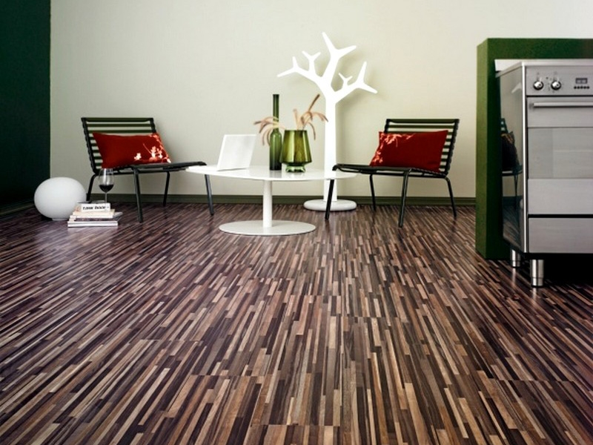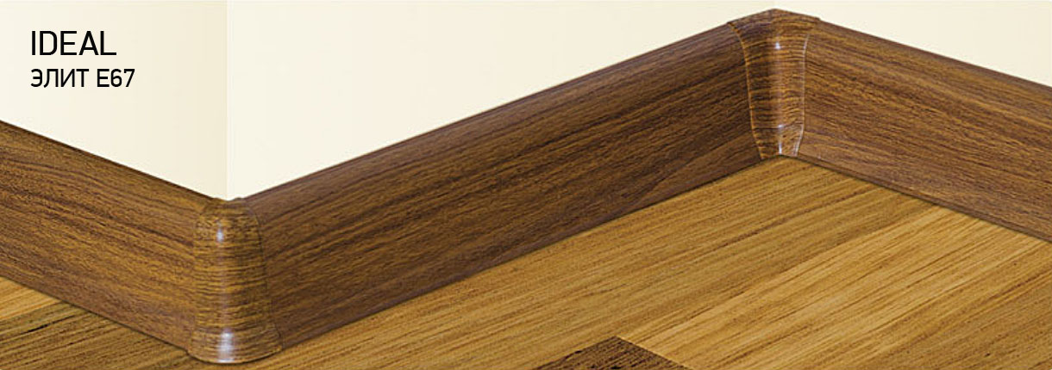

Электротехническая продукция
- Розетки, Выключатели, Вилки
- Боксы и шкафы, Шины медные. Кабель-канал.
- Автоматические выключатели модульные
- Кабель, провод, Электротехническая продукция. ВВГнг,LS,КГ, НЮМ.
- Электротовары – ИЭК, ABB, Schneider Electric, Легранд
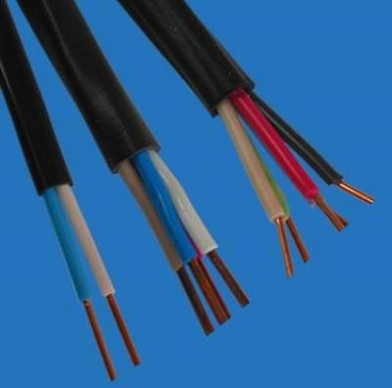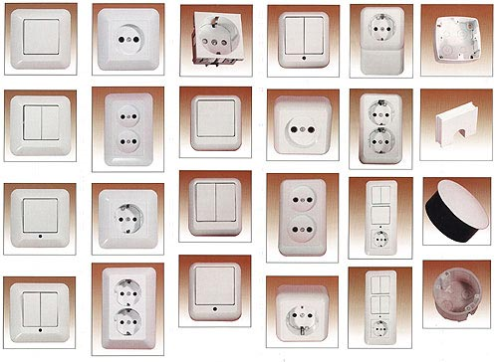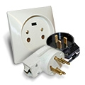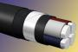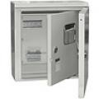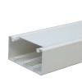
- Биметаллические радиаторы, трубы полипропиленовые, котлы газовые, водонагреватели
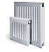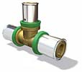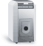
- Профлист, кровля, металлочерепица. Гибкая черепица Руфлекс . Профиль для ГКЛ (разных толщин). Дилеры завода Катепал, Grand Line.
